
มาตรา ก กา
แผนการจัดการเรียนรู้ที่ ๔

หน่วยการเรียนรู้ที่ ๒
เขียนคำ มาตรา ก กา และบอกความหมาย

ชั้นประถมศึกษาปีที่ ๒ เวลา ๑ ชั่วโมง
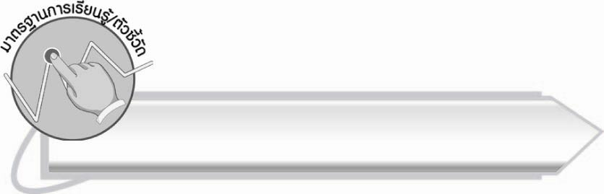
มาตรฐานการเรียนรู้/ตัวชี้วัด

มาตรฐานการเรียนรู้
มาตรฐาน ท ๑.๑ ใช้กระบวนการอ่านสร้างความรู้และความคิดเพื่อนำไปใช้ตัดสินใจ
แก้ปัญหาในการดำเนินชีวิต และมีนิสัยรักการอ่าน
ตัวชี้วัด
ท ๑.๑ ป. ๒/๒ อธิบายความหมายของคำและข้อความที่อ่าน
มาตรฐานการเรียนรู้
มาตรฐาน ท ๔.๑ เข้าใจธรรมชาติของภาษาและหลักภาษาไทย การเปลี่ยนแปลงของภาษา
และพลังของภาษา ภูมิปัญญาทางภาษา และรักษาภาษาไทยไว้เป็นสมบัติของชาติ
ตัวชี้วัด
ท ๔.๑ ป. ๒/๒ เขียนสะกดคำและบอกความหมายของคำ

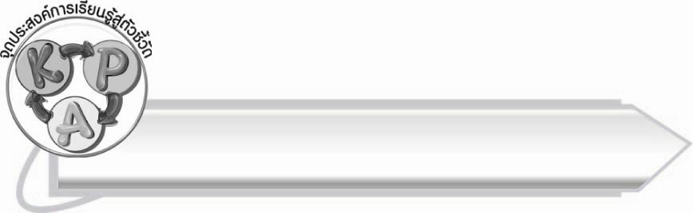
จุดประสงค์การเรียนรู้สู่ตัวชี้วัด

๑. อธิบายความหมายของคำที่อยู่ในมาตรา ก กา (K)
๒. เขียนสะกดคำและบอกความหมายของคำ (P)
๓. กระตือรือร้นในการร่วมกิจกรรม (A)

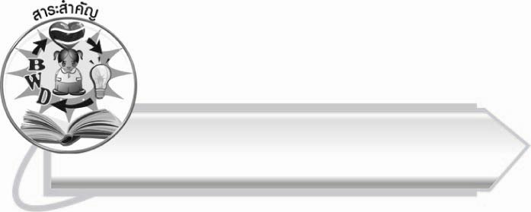
สาระสำคัญ

การเขียนคำและบอกความหมายเป็นการฝึกให้ใช้คำในภาษาไทยอย่างถูกต้อง

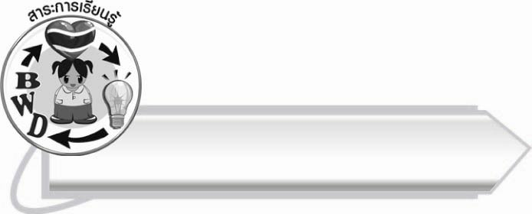
สาระการเรียนรู้

การเขียนสะกดคำ



สมรรถนะสำคัญของผู้เรียน

๑. ความสามารถในการสื่อสาร
- ทักษะการอ่าน
- ทักษะการเขียน
- ทักษะการฟัง การดู และการพูด
๒. ความสามารถในการคิด
- การสรุปความรู้
๓. ความสามารถในการแก้ปัญหา



คุณลักษณะอันพึงประสงค์

ใฝ่เรียนรู้
ตัวชี้วัดที่ ๔.๑ ตั้งใจ เพียรพยายามในการเรียนและเข้าร่วมกิจกรรมการเรียนรู้

มุ่งมั่นในการทำงาน
ตัวชี้วัดที่ ๖.๑ ตั้งใจและรับผิดชอบในการปฏิบัติหน้าที่การงาน
ตัวชี้วัดที่ ๖.๒ ทำงานด้วยความเพียรพยายามและอดทนเพื่อให้งานสำเร็จ
ตามเป้าหมาย
รักความเป็นไทย
ตัวชี้วัดที่ ๗.๒ เห็นคุณค่าและใช้ภาษาไทยในการสื่อสารได้อย่างถูกต้อง
เหมาะสม

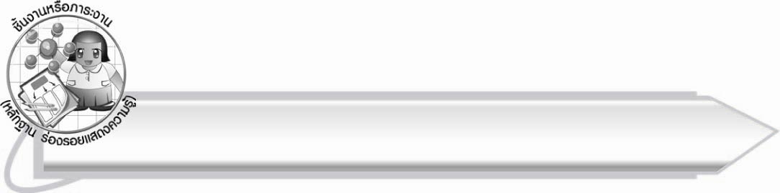
ชิ้นงานหรือภาระงาน (หลักฐาน ร่องรอยแสดงความรู้)

ใบงานเรื่อง การเขียนคำจากภาพและอ่านคำ

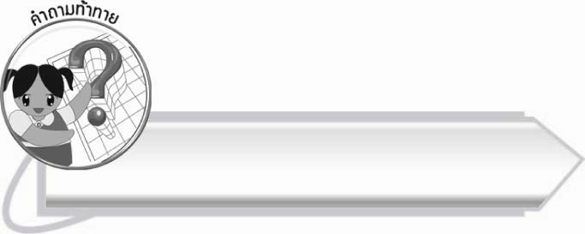
คำถามท้าทาย

ถ้านักเรียนอยู่ในห้องครัว จะมีเครื่องใช้อะไรบ้างที่เป็นคำอยู่ในมาตรา ก กา

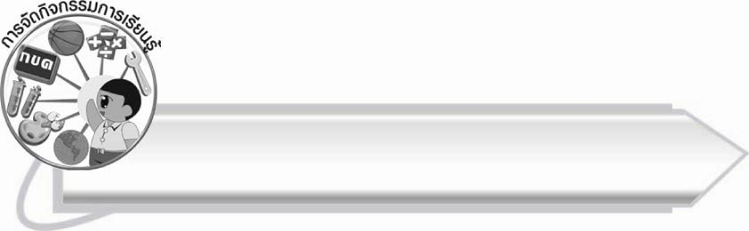
การจัดกิจกรรมการเรียนรู้

๑. ให้นักเรียนร่วมกันแสดงความคิดเห็น โดยครูใช้คำถามท้าทาย ดังนี้
๏ ถ้านักเรียนอยู่ในห้องครัว จะมีเครื่องใช้อะไรบ้างที่เป็นคำอยู่ในมาตรา ก กา
๒. ครูแจกกระดาษให้นักเรียนวาดภาพโดยกำหนดให้วาดภาพครอบครัวพอเพียงในจินตนาการ
โดยสื่อความตามแนวเศรษฐกิจพอเพียง ที่มีตัวละครหรือสิ่งต่าง ๆ เป็นคำที่อยู่ในมาตรา ก กา พร้อมเขียนคำประกอบรูปภาพ
๓. ให้นักเรียนเลือกคำจากชิ้นงานมาเขียนบนกระดานคนละ ๑ คำ ให้เพื่อนฝึกอ่านสะกดคำ
และฝึกอ่านออกเสียง
๔. นักเรียนร่วมกันตรวจสอบความถูกต้องในการเขียนและอ่านคำ ครูช่วยเพิ่มเติมตามความเหมาะสม
๕. ให้นักเรียนทำใบงานที่ ๔ เรื่อง การเขียนคำจากภาพและอ่านคำ พร้อมบอกความหมาย จากนั้นร่วมกันตรวจสอบความถูกต้อง
๖. ให้นักเรียนและครูร่วมกันสรุปความรู้ ดังนี้
๏ การเขียนคำและบอกความหมายเป็นการฝึกให้ใช้คำในภาษาไทยอย่างถูกต้อง

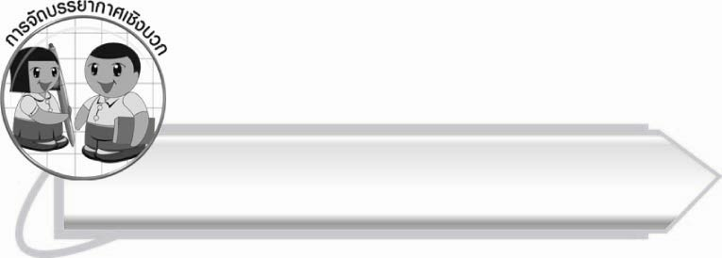
การจัดบรรยากาศเชิงบวก

ให้นักเรียนฝึกเขียนและอ่านคำด้วยตนเอง ร่วมกันศึกษาความหมาย และสนทนาแลกเปลี่ยนความรู้ ครูอธิบายเพิ่มเติมและแนะนำวิธีการเขียนอ่านที่ถูกต้อง

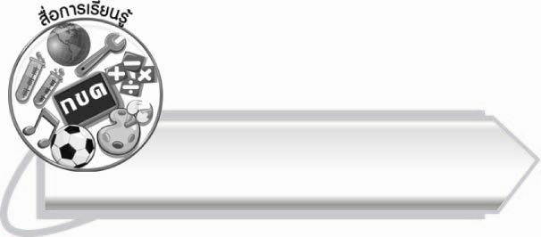
สื่อการเรียนรู้

๑. กระดาษสำหรับวาดภาพ
๒. ใบงาน

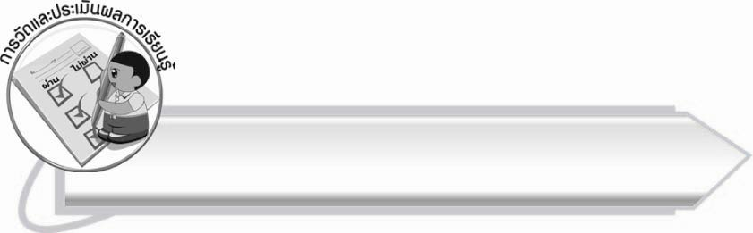
การวัดและประเมินผลการเรียนรู้

๑. วิธีการวัดและประเมินผล
๑.๑ สังเกตพฤติกรรมของนักเรียนในการเข้าร่วมกิจกรรม
๑.๒ ตรวจใบงานที่ ๔
๒. เครื่องมือ
แบบสังเกตพฤติกรรมการเข้าร่วมกิจกรรม

๓. เกณฑ์การประเมิน
การประเมินพฤติกรรมการเข้าร่วมกิจกรรม
ผ่านตั้งแต่ ๒ รายการ ถือว่า ผ่าน
ผ่าน ๑ รายการ ถือว่า ไม่ผ่าน
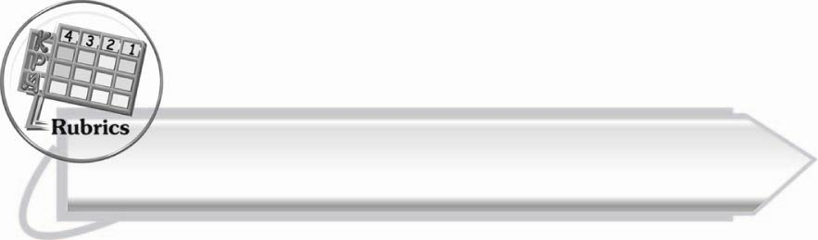
การประเมินใบงานนี้ให้ผู้สอนพิจารณาจากเกณฑ์การประเมินผลตามสภาพจริง (Rubrics)
การประเมินผลตามสภาพจริง (Rubrics)
เรื่อง การเขียนคำจากภาพและอ่านคำ
ระดับคะแนน  เกณฑ์การประเมิน | ๔ | ๓ | ๒ | ๑
การเขียนคำจากภาพ  และอ่านคำ | เขียนคำที่มีความหมายสัมพันธ์กับภาพ และอ่านออกเสียงได้ถูกต้องทุกคำด้วยตนเอง | เขียนคำที่มีความหมายสัมพันธ์กับภาพ  และอ่านออกเสียงด้วยตนเองได้  บางคำที่เขียน  หรืออ่านผิด  ก็สามารถแก้ไขด้วยตนเองได้ | เขียนคำที่มีความหมายสัมพันธ์กับภาพ และอ่านออกเสียงได้ถูกต้องเป็นส่วนใหญ่  และเมื่อมีผู้แนะนำ  ก็สามารถแก้ไข  ตามได้ | เขียนคำที่มีความหมายสัมพันธ์กับภาพ และอ่าน  ออกเสียงได้  แต่ต้องมีผู้แนะนำ

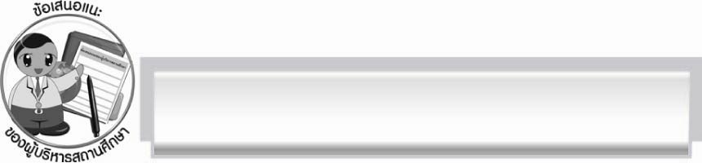
ข้อเสนอแนะของผู้บริหารสถานศึกษา
______________________________________________________________________________
______________________________________________________________________________
______________________________________________________________________________
______________________________________________________________________________
______________________________________________________________________________
______________________________________________________________________________
______________________________________________________________________________
______________________________________________________________________________
______________________________________________________________________________
______________________________________________________________________________
______________________________________________________________________________
______________________________________________________________________________
______________________________________________________________________________
______________________________________________________________________________
______________________________________________________________________________
______________________________________________________________________________
______________________________________________________________________________
______________________________________________________________________________
______________________________________________________________________________
______________________________________________________________________________
______________________________________________________________________________
______________________________________________________________________________
______________________________________________________________________________
______________________________________________________________________________

ลงชื่อ_________________________ (ผู้บริหารสถานศึกษา)
(_________________________)
________/________/_______

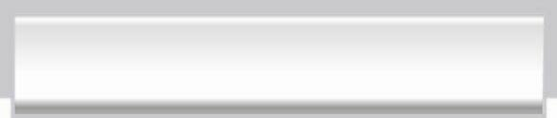
บันทึกหลังการสอน

ผลการจัดการเรียนการสอน

______________________________________________________________________________
______________________________________________________________________________
______________________________________________________________________________
______________________________________________________________________________
______________________________________________________________________________
______________________________________________________________________________

ปัญหา/อุปสรรค

______________________________________________________________________________
______________________________________________________________________________
______________________________________________________________________________
______________________________________________________________________________
______________________________________________________________________________
______________________________________________________________________________

แนวทางแก้ไข

______________________________________________________________________________
______________________________________________________________________________
______________________________________________________________________________
______________________________________________________________________________
______________________________________________________________________________
______________________________________________________________________________

ลงชื่อ__________________________ (ผู้บันทึก)
(_________________________)
________/________/_______

